Nombre………………………………………………………………………………………………………….

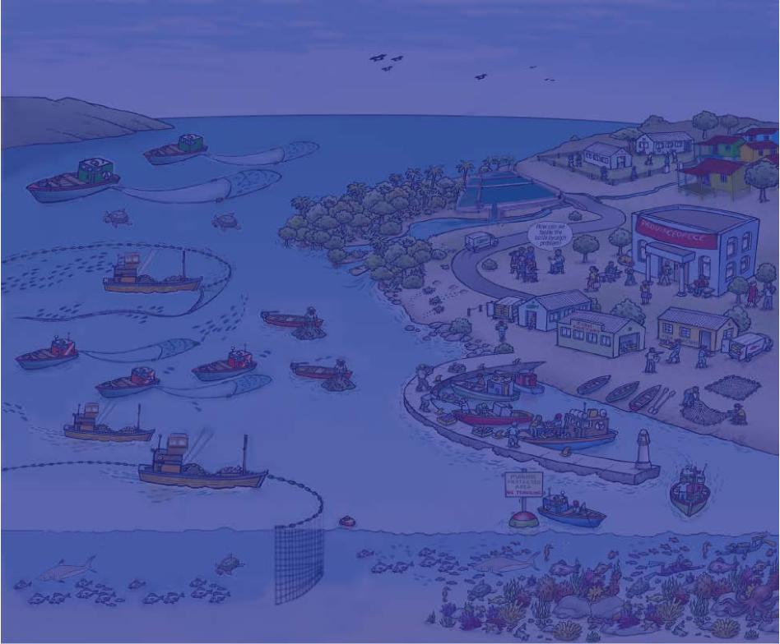
(Enfoque ecosistémico al manejo de la pesca)
EEMP Esencial
Version 1
Fecha:………………………………………. Lugar…………………………………………………………………………
FOLLETO DE
PLAN DE ACCIÓN

Plan de acción
Planes de acción individuales para un mejor desempeño

¿Qué es la planificación de acciones?
La planificación de acciones es una actividad diseñada para ayudarle a alcanzar sus metas, reconociendo y registrando las tareas que deben completarse para alcanzar los resultados esperados. En el contexto de este curso de entrenamiento, la planificación de acciones es el primer paso en la implementación del aprendizaje en el lugar de trabajo.

Metodología
No hay una única manera correcta de escribir planes de acción individuales. El método de planificación que elija debe ser compatible con su personalidad y el contexto en el que trabaja. Sin embargo, es crítico que usted tiene un esquema que de dirección y enfoque a sus actividades. Existe verdad en el dicho: "si usted no planea, usted planea fallar".

SMART es la clave para un buen plan de acción. Debe especificar quién hará qué, y cuándo. Utilizando la misma estructura que recomendamos para el establecimiento de objetivos, mantenga su plan de acción:

S - Específico | Un objetivo debe ser claro, entendible, inequívoco y enfocado en un aspecto único y específico del resultado. Indica lo que se hará para producir resultados.  Para cada objetivo, se debe identificar un único resultado clave.
M - Medible | Esto describe cómo interpretamos el éxito. Proporciona estándares de desempeño, que permiten saber si se han alcanzado objetivos. Las medidas deben ser:  - Cuantificables, es decir, que contienen un número, proporción o descripción que deja claro cuando se hayan logrado los objetivos – generalmente describiendo calidad, cantidad, costo y tiempo. Por ejemplo, productos, rendimiento, nivel de entrega de servicios, reducción de costos, reducción de trabajo.  - Verificables, es decir, se debe especificar quién juzga si el objetivo se ha cumplido con los criterios acordados o factores de éxito que se utilizaron para hacer dicha evaluación.
A - Alcanzable | Un objetivo debe ser desafiante pero al alcance de una persona competente y comprometida. No demasiado fácil y no demasiado difícil. Debe ser apropiado para las necesidades y capacidades del titular del puesto de trabajo, y las del departamento.  Es necesario acordar objetivos con sus supervisores(as), para que las partes involucradas sepan que se está hablando de la misma cuestión y que están comprometidos. A su regreso al trabajo después de este curso, asegúrese de compartir su plan de acción prioritario con su supervisor(a) para asegurarse de tener el apoyo que necesita para lograrlo.
R - Relevante | Utilice los objetivos de su departamento y de su equipo como punto de partida para considerar sus objetivos individuales. Considere cómo es que su nuevo aprendizaje le ayudará a alcanzar estos objetivos y metas de desarrollo en el futuro.
T - A tiempo | Debe tener una fecha de finalización y, de preferencia, hitos clave a lo largo del camino. Los plazos definidos nos ayudan a enfocarnos en los esfuerzos, planificar revisiones periódicas y asegurar que todos los involucrados estén en línea con las expectativas.
Desarrollar un plan de acción no significa que los planes no puedan cambiar. Debería revisarlos regularmente, tanto para monitorear el progreso como para evaluar la necesidad de modificarlos para hacer frente a la evolución de las circunstancias y a eventos imprevistos.
Plan de acción
Implementando planes de acción
La planificación nunca es suficiente por sí sola. También se necesitan las habilidades y el compromiso para traducir estos planes en acciones de desarrollo. No hay sustituto para la experiencia, así que debe prepararse para tomar el tiempo de desarrollar sus habilidades y para aprender de sus errores. Además, debe prepararse para trabajar con quienes puedan tener más experiencia / habilidades en cierta área para ayudarle a alcanzar sus metas.
Preparación de un plan de acción
Utilice las páginas siguientes para registrar las acciones planeadas durante el curso. Después de cada sesión, complete los siguientes cuadros:
- Principales habilidades aprendidas - los aprendizajes puntuales más útiles que obtuvo durante la sesión.
- Aplicación - cómo piensa aplicar estas habilidades principales de vuelta al trabajo.
- Resultado final - los resultados tangibles (o a veces intangibles) que espera ver; cómo sabrá que se ha conseguido el éxito
Registrar esta información ayuda a mantenerse enfocado(a) en el aprendizaje y permite reflexionar sobre cómo transferir el conocimiento y la información aprendida a aplicaciones prácticas y resultados.
Al final de un curso, habrá tiempo para reflexionar sobre el curso en su totalidad. Durante este tiempo, revise el plan de acción completado y seleccione las áreas que le gustaría implementar en los próximos 12 meses, regístrelo en el " Plan de acción posterior al curso " al final de este folleto.
Este folleto de plan de acción está diseñado para ayudarle a avanzar en su área de trabajo. Cuanto más lo use durante el curso, más beneficios obtendrá.
Plan de acción
Fecha:___________________________________ Sesión_________________________________________________________
PRINCIPALES HABILIDADES/CONOCIMIENTOS APRENDIDOS |  | APLICACIÓN /PASOS ESPECÍFICOS: Haré lo siguiente… | 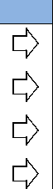 | RESULTADO FINAL: Para conseguir…

Fecha:___________________________________ Sesión_________________________________________________________
PRINCIPALES HABILIDADES/CONOCIMIENTOS APRENDIDOS |  | APLICACIÓN /PASOS ESPECÍFICOS: Haré lo siguiente… |  | RESULTADO FINAL: Para conseguir…

Fecha:___________________________________ Sesión_________________________________________________________
PRINCIPALES HABILIDADES/CONOCIMIENTOS APRENDIDOS |  | APLICACIÓN /PASOS ESPECÍFICOS: Haré lo siguiente… |  | RESULTADO FINAL: Para conseguir…
Plan de acción
Fecha:___________________________________ Sesión_________________________________________________________
PRINCIPALES HABILIDADES/CONOCIMIENTOS APRENDIDOS |  | APLICACIÓN /PASOS ESPECÍFICOS: Haré lo siguiente… |  | RESULTADO FINAL: Para conseguir…

Fecha:___________________________________ Sesión_________________________________________________________
PRINCIPALES HABILIDADES/CONOCIMIENTOS APRENDIDOS |  | APLICACIÓN /PASOS ESPECÍFICOS: Haré lo siguiente… |  | RESULTADO FINAL: Para conseguir…

Fecha:___________________________________ Sesión_________________________________________________________
PRINCIPALES HABILIDADES/CONOCIMIENTOS APRENDIDOS |  | APLICACIÓN /PASOS ESPECÍFICOS: Haré lo siguiente… |  | RESULTADO FINAL: Para conseguir…
Plan de acción
Fecha:___________________________________ Sesión_________________________________________________________
PRINCIPALES HABILIDADES/CONOCIMIENTOS APRENDIDOS |  | APLICACIÓN /PASOS ESPECÍFICOS: Haré lo siguiente… |  | RESULTADO FINAL: Para conseguir…

Fecha:___________________________________ Sesión_________________________________________________________
PRINCIPALES HABILIDADES/CONOCIMIENTOS APRENDIDOS |  | APLICACIÓN /PASOS ESPECÍFICOS: Haré lo siguiente… |  | RESULTADO FINAL: Para conseguir…

Fecha:___________________________________ Sesión_________________________________________________________
PRINCIPALES HABILIDADES/CONOCIMIENTOS APRENDIDOS |  | APLICACIÓN /PASOS ESPECÍFICOS: Haré lo siguiente… |  | RESULTADO FINAL: Para conseguir…
Plan de acción
Fecha:___________________________________ Sesión_________________________________________________________
PRINCIPALES HABILIDADES/CONOCIMIENTOS APRENDIDOS |  | APLICACIÓN /PASOS ESPECÍFICOS: Haré lo siguiente… |  | RESULTADO FINAL: Para conseguir…

Fecha:___________________________________ Sesión_________________________________________________________
PRINCIPALES HABILIDADES/CONOCIMIENTOS APRENDIDOS |  | APLICACIÓN /PASOS ESPECÍFICOS: Haré lo siguiente… |  | RESULTADO FINAL: Para conseguir…

Fecha:___________________________________ Sesión_________________________________________________________
PRINCIPALES HABILIDADES/CONOCIMIENTOS APRENDIDOS |  | APLICACIÓN /PASOS ESPECÍFICOS: Haré lo siguiente… |  | RESULTADO FINAL: Para conseguir…
Plan de acción
Fecha:___________________________________ Sesión_________________________________________________________
PRINCIPALES HABILIDADES/CONOCIMIENTOS APRENDIDOS |  | APLICACIÓN /PASOS ESPECÍFICOS: Haré lo siguiente… |  | RESULTADO FINAL: Para conseguir…

Fecha:___________________________________ Sesión_________________________________________________________
PRINCIPALES HABILIDADES/CONOCIMIENTOS APRENDIDOS |  | APLICACIÓN /PASOS ESPECÍFICOS: Haré lo siguiente… |  | RESULTADO FINAL: Para conseguir…

Fecha:___________________________________ Sesión_________________________________________________________
PRINCIPALES HABILIDADES/CONOCIMIENTOS APRENDIDOS |  | APLICACIÓN /PASOS ESPECÍFICOS: Haré lo siguiente… |  | RESULTADO FINAL: Para conseguir…

Plan de acción
Plan de acción posterior al curso
Es una buena idea poner una nota en el calendario para volver a revisar su Plan de acción después de 3, 6 y 12 meses.
Nombre: ……………………………………………………………………………………………………………………………………
¿Cómo está planeando implementar lo aprendido en su área de trabajo en los próximos 3 a 12 meses?
Por favor, anote 3 o 4 acciones principales que le gustaría implementar en el área de trabajo. Éstas pueden estar priorizadas a partir de sus Planes de Acción de las hojas previas.
Acción | Resultado final | Plazo | Se necesita apoyo  (ejemp. de su supervisor(a) o de fuentes externas)

Plan de acción
Seguimiento entre colegas
Este seguimiento es para ayudarle a implementar los planes de acción que realizó durante el curso, a pesar de las presiones de regresar al trabajo diario.
Elija un(a) colega – alguien que también haya asistido al curso – y acuerden contactarse en aproximadamente dos semanas. Establezcan una fecha y una hora provisionales ahora. Tal vez quiera hacer de ella una conversación regular.
Pregunten sobre cómo están progresando en la aplicación de sus planes de acción. A continuación se presentan algunas preguntas que le ayudarán a iniciar la conversación.
Nombre de su colega:___________________ Información de contacto:__________________________
Preguntas sugeridas:
- ¿Qué planea lograr con su Plan de acción?
- ¿Realizó las acciones que decidió implementar al final del curso?
- Si fue así, ¿cuál fue el resultado?
- ¿Cómo se puede mejorar este aprendizaje en el futuro?
- Si no, ¿qué le detuvo? ¿todavía vale la pena tomar esas acciones? Si es así, ¿qué puede hacer ahora para asegurarse de que implementará las acciones?

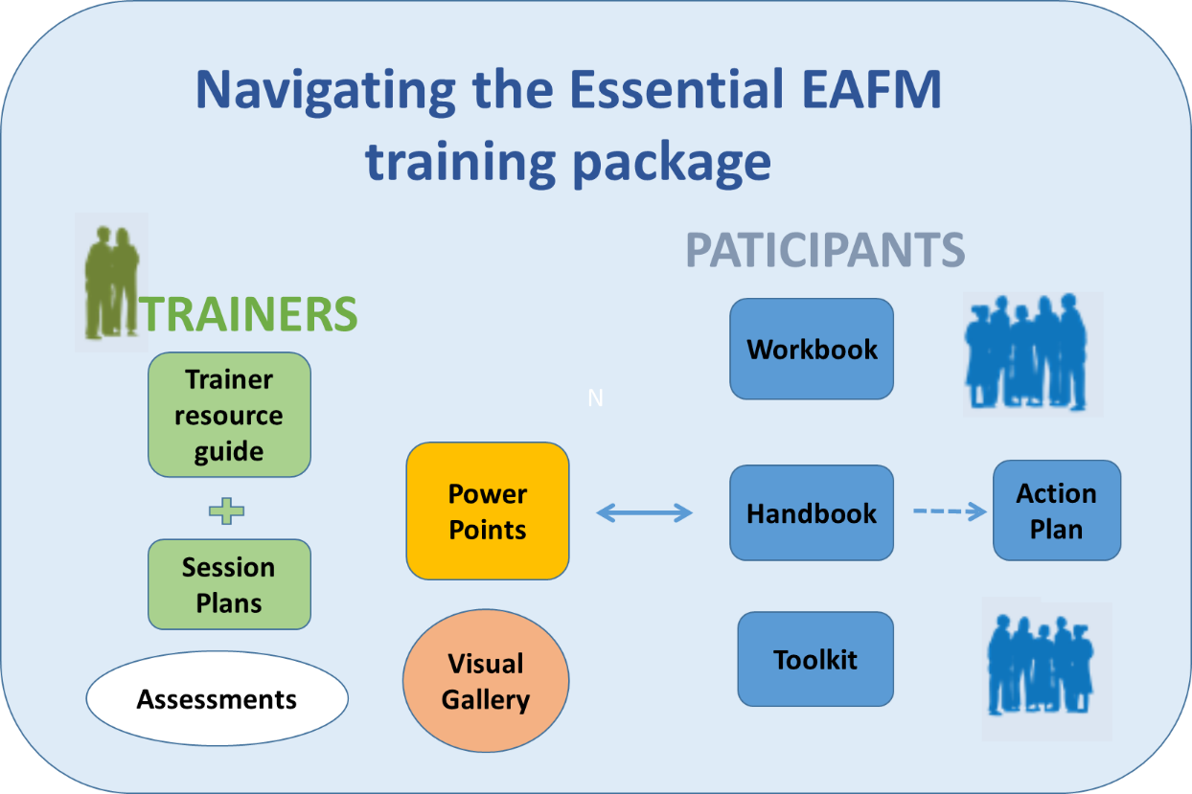
PARTICIPANTES
Evaluaciones
Galería visual
Power
points
Toolkit
Plan de acción
Manual
Libro de trabajo
Planes para sesiones
Guía de recursos para instructores
INSTRUCTORES
Usando el paquete de entrenamiento del curso EEMP Esencial

